附件1：
2020届毕业生就业推荐表注册操作流程
第一步：学生登录
通过91job智慧就业网（http://www.91job.org.cn/），选择“注册就业推荐表”
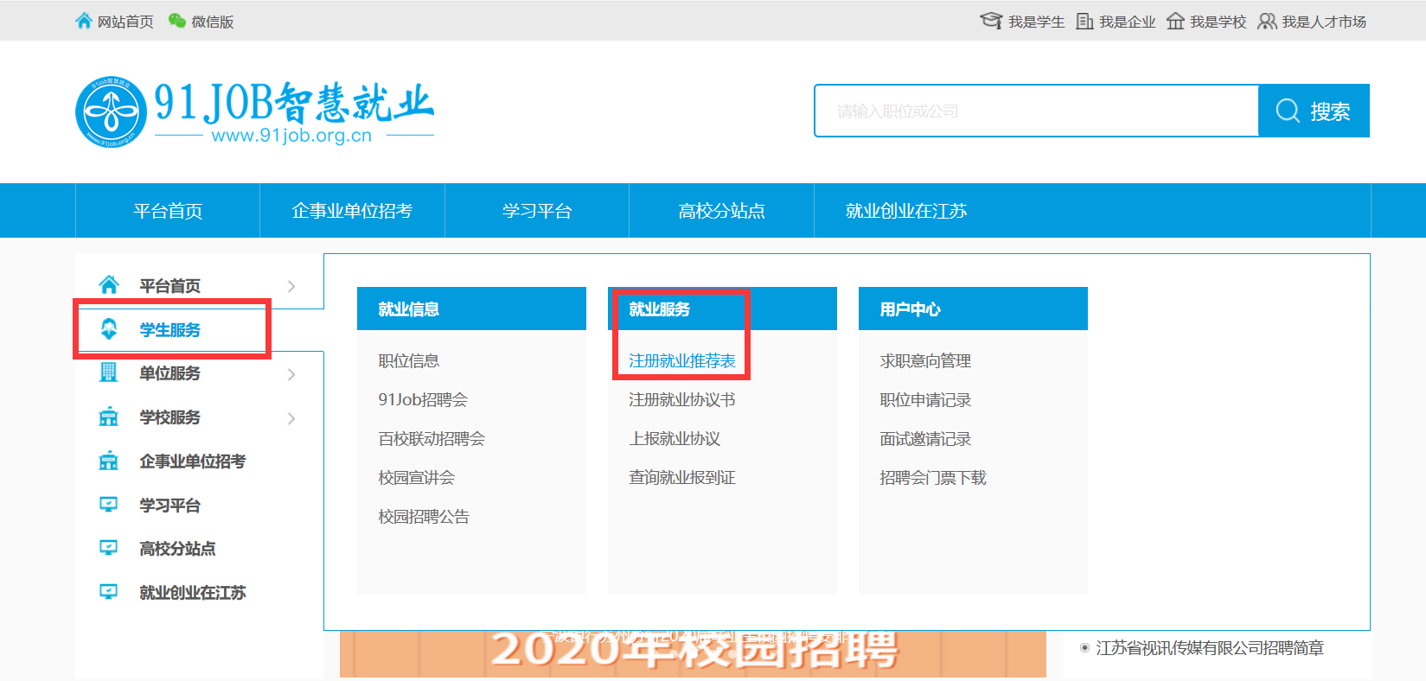

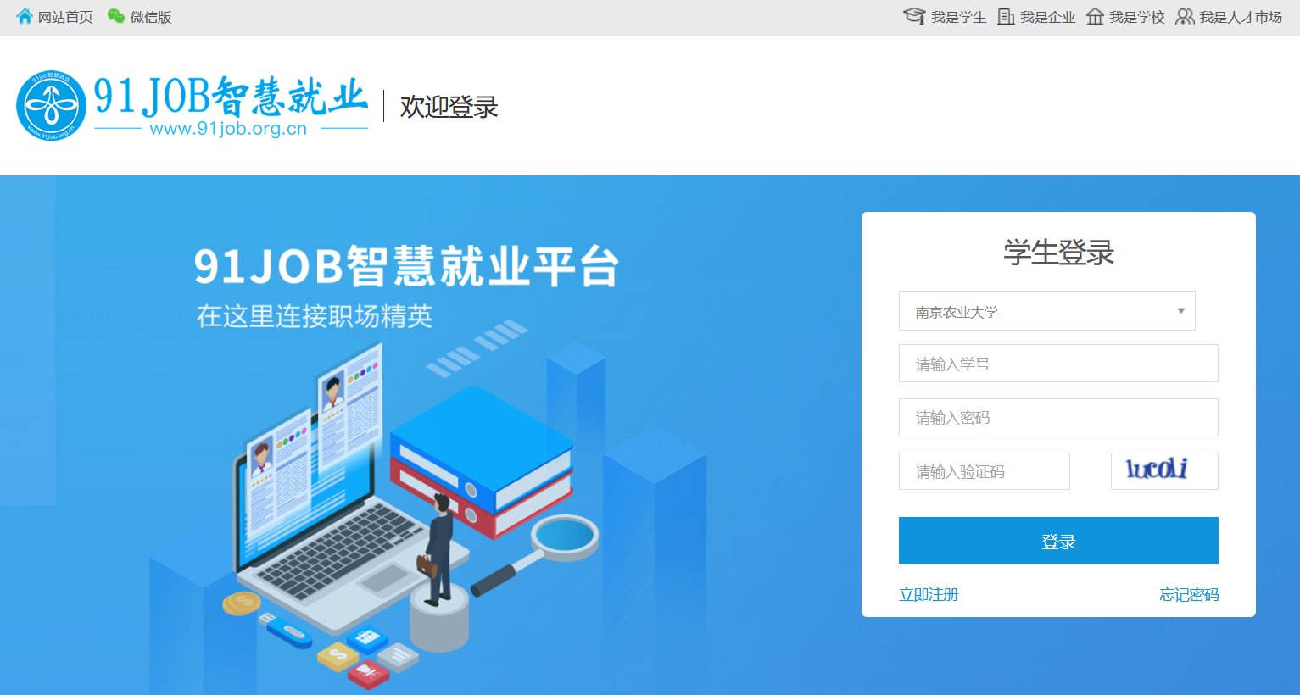
或直接进入登录页面登录（http://www.91job.org.cn/user/student）
初始密码为学号后六位

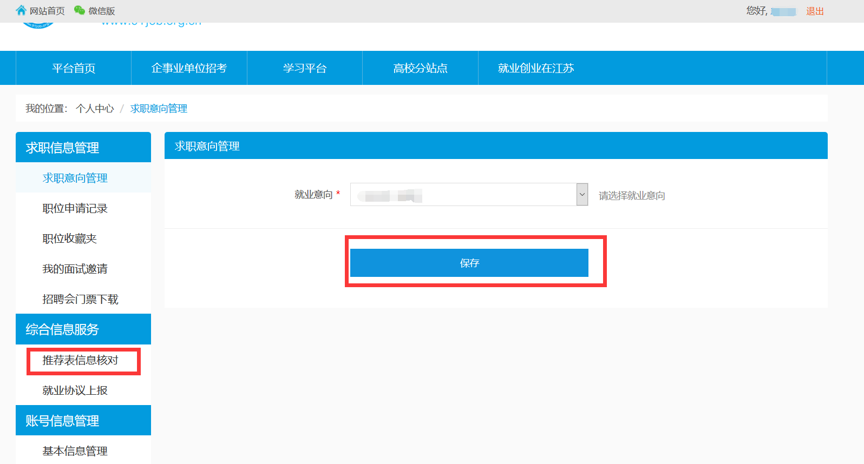
保存就业意向后点击推荐信表核对

第二步：内容填写
认真填写并核对就业推荐表内容
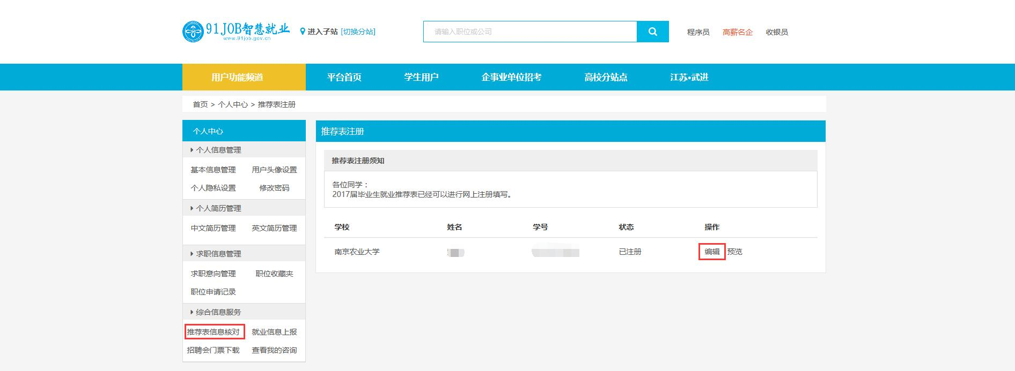
（编辑一次后，状态由未注册变为已注册）

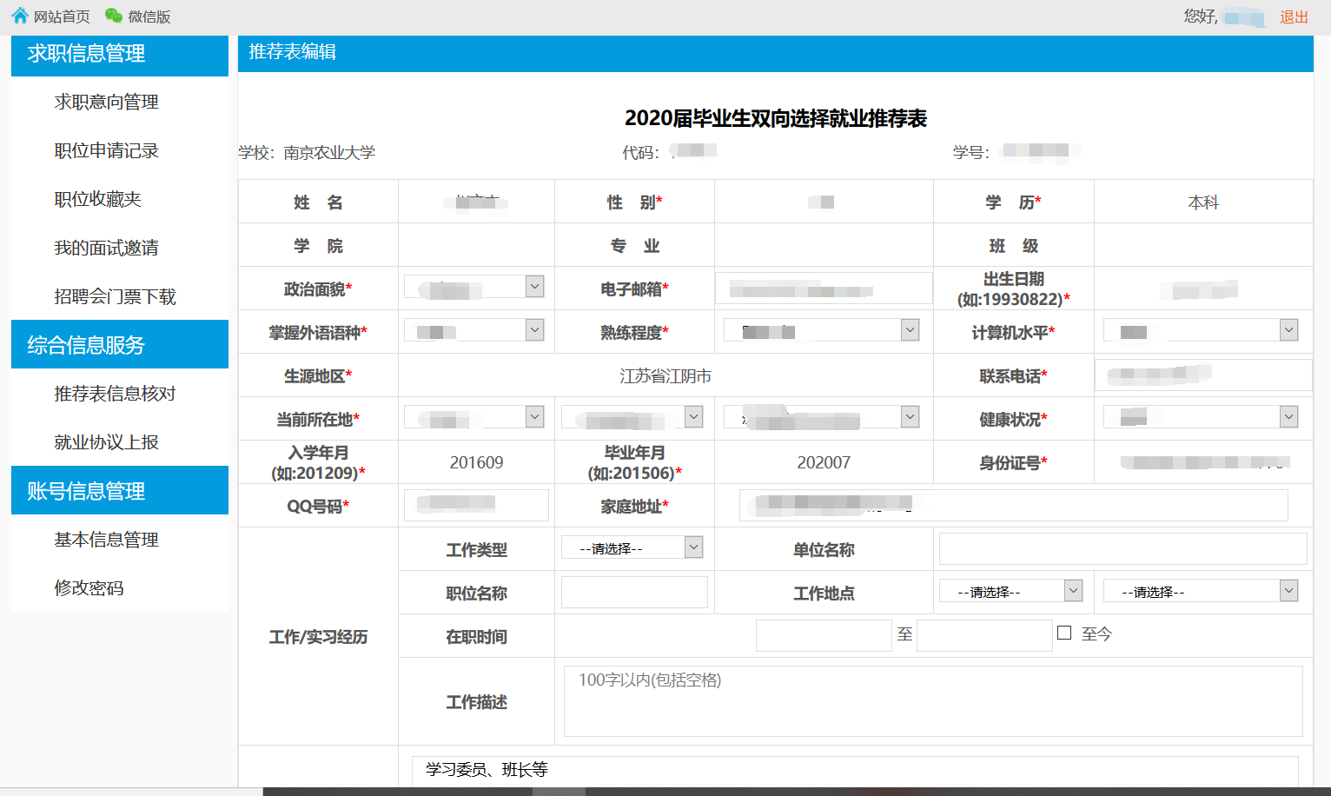

第三步：核对提交
学生在学校审核前可以自行编辑，审核后需要联系学院辅导员老师修改。
注：《就业推荐表》是毕业生离校前的毕业生身份证明，每人同一时间内只能拥有一份，请妥善保管，求职应聘可使用复印件，确定签约方可使用《就业推荐表》、《就业协议书》原件。

